Об индексе потребительских цен в апреле 2016 года

1 В апреле индекс потребительских цен составил 100,4%, с начала года - 102,5% (в апреле 2015г. - 100,5%, с начала года - 107,9%).
в процентах
 | Апрель 2016г. к |  |  | Январь-апрель 2016г. к январю-апрелю 2015г. | Справочно
 |  |  |  | Январь-апрель 2016г. к январю-апрелю 2015г. | апрель 2015г. к |  |  | январь-апрель 2015г. к январю- апрелю  2014г.
 | марту  2016г. | декабрю  2015г. | апрелю 2015г. | Январь-апрель 2016г. к январю-апрелю 2015г. | марту  2015г. | декабрю  2014г. | апрелю 2014г. | январь-апрель 2015г. к январю- апрелю  2014г.
Индекс потребительских цен | 100,4 | 102,5 | 107,3 | 108,1 | 100,5 | 107,9 | 116,4 | 116,3
в том числе на:
товары | 100,5 | 102,8 | 106,9 | 107,9 | 100,6 | 109,5 | 118,0 | 117,6
продовольственные товары | 100,4 | 102,7 | 105,3 | 106,5 | 100,3 | 111,2 | 121,9 | 122,2
продовольственные  товары без плодо-  овощной продукции | 100,5 | 102,2 | 106,3 | 107,7 | 100,9 | 109,3 | 120,8 | 120,3
непродовольственные  товары | 100,6 | 102,9 | 108,5 | 109,4 | 100,9 | 107,8 | 114,2 | 113,1
услуги | 100,3 | 101,7 | 108,4 | 108,5 | 100,0 | 103,4 | 111,8 | 112,4
Базовый индекс  потребительских цен | 100,5 | 102,6 | 107,6 | 108,8 | 100,8 | 108,4 | 117,5 | 116,6
В апреле в 5 субъектах Российской Федерации потребительские цены на товары и услуги выросли на 0,8% и более, из них в Чукотском автономном округе - на 1,4% в результате увеличения цен на услуги и продовольственные товары на 1,8% и 1,6% соответственно.
В Москве индекс потребительских цен за месяц составил 100,5% (с начала года - 102,7%), в Санкт-Петербурге - 100,4% (с начала года - 103,1%).
2. Индексы цен на отдельные группы и виды продовольственных товаров:
в процентах
Продовольственные  товары | Апрель 2016г. к |  |  | Январь-апрель 2016г. к январю- апрелю 2015г. | Справочно
Продовольственные  товары |  |  |  | Январь-апрель 2016г. к январю- апрелю 2015г. | апрель 2015г. к |  |  | январь-апрель 2015г. к январю-апрелю  2014г.
Продовольственные  товары | марту  2016г. | декабрю  2015г. | апрелю 2015г. | Январь-апрель 2016г. к январю- апрелю 2015г. | марту  2015г. | декабрю  2014г. | апрелю 2014г. | январь-апрель 2015г. к январю-апрелю  2014г.
Продовольственные  товары без алкоголь-  ных напитков | 100,4 | 102,7 | 105,0 | 106,3 | 100,2 | 112,0 | 123,4 | 123,7
хлеб и хлебобулочные изделия | 100,8 | 102,4 | 106,6 | 107,6 | 100,8 | 108,7 | 115,2 | 113,7
крупа и бобовые | 102,1 | 104,5 | 106,0 | 105,1 | 99,7 | 113,9 | 150,3 | 149,9
макаронные изделия | 100,8 | 102,5 | 106,1 | 108,6 | 101,0 | 115,4 | 124,7 | 120,9
мясо и птица | 99,7 | 98,5 | 98,2 | 99,3 | 100,2 | 104,6 | 123,4 | 124,3
рыба и морепродукты пищевые | 101,0 | 104,6 | 108,0 | 110,2 | 101,2 | 117,2 | 133,4 | 130,8
молоко и молочная  продукция | 100,6 | 102,9 | 106,9 | 107,9 | 100,7 | 107,4 | 114,5 | 115,8
масло сливочное | 100,7 | 103,0 | 105,4 | 105,7 | 100,0 | 108,1 | 115,9 | 117,3
масло подсолнечное | 101,0 | 103,6 | 119,4 | 122,3 | 101,3 | 119,1 | 128,2 | 122,5
яйца куриные | 97,1 | 94,9 | 98,8 | 101,6 | 98,7 | 105,3 | 126,0 | 124,6
сахар-песок | 98,0 | 102,7 | 102,1 | 99,8 | 97,1 | 113,6 | 141,9 | 156,3
плодоовощная продукция | 99,9 | 107,1 | 98,4 | 98,1 | 96,3 | 127,6 | 130,0 | 137,9
Алкогольные напитки | 100,8 | 102,9 | 107,3 | 108,2 | 101,2 | 106,2 | 112,6 | 113,1
В апреле, как и в предыдущем месяце, отмечался существенный рост цен на отдельные виды круп. Так, крупа гречневая-ядрица стала дороже на 5,6%, овсяные хлопья "Геркулес" - на 2,5%, горох и фасоль - на 2,1%. Одновременно рис и пшено подешевели на 0,5%.
В группе рыбопродуктов цены на рыбу мороженую неразделанную выросли на 2,0%, консервы рыбные, различные виды рыбы мороженой разделанной, соленой, маринованной, копченой - на 1,2-1,5%. В то же время рыба живая и охлажденная стала дешевле на 0,3%.
Среди остальных наблюдаемых видов продовольственных товаров цены на перец черный (горошек) увеличились на 2,6%, соки фруктовые - на 2,2%, воду газированную, чай, кофе, мороженое, зефир, пастилу, баранину, кетчуп, майонез, маргарин, масло оливковое - на 1,5-2,1%.
В апреле отмечалось снижение цен на отдельные наблюдаемые виды плодоовощной продукции. Так, на огурцы свежие оно составило 22,2%, апельсины - 6,1%, груши - 3,4%, картофель - 0,5%. Вместе с тем цены на капусту белокочанную свежую выросли на 13,8%, помидоры - на 10,1%, морковь, чеснок, виноград, бананы - на 4,0-6,2%.
Кроме того, национальные сыры и брынза подешевели на 2,0%, мясо птицы, свинина, мясной фарш - на 0,2-0,7%.
3. Стоимость условного (минимального) набора продуктов питания в расчете на месяц в среднем по России в конце апреля 2016г. составила 3677,6 рубля и по сравнению с предыдущим месяцем выросла на 0,6% (с начала года - на 2,9%).
Стоимость набора и ее изменение по сравнению с предыдущим месяцем в субъектах Российской Федерации (кроме автономных округов, входящих в состав области):
Максимальная стоимость |  |  | Минимальная стоимость
субъект  Российской  Федерации | рублей | изменение стоимости набора, % | субъект  Российской  Федерации | рублей | изменение стоимости набора, %
Чукотский  авт.округ | 9332,8 | 101,6 | Курская  область | 2951,9 | 99,7
Магаданская  область | 6926,4 | 100,5 | Саратовская  область | 2970,6 | 99,1
Республика Саха  (Якутия) | 6231,8 | 100,7 | Республика  Мордовия | 3001,4 | 99,5
Камчатский  край | 6170,5 | 101,4 | Белгородская  область | 3045,0 | 100,7
Сахалинская  область | 5458,6 | 99,7 | Пензенская  область | 3045,7 | 100,3
Стоимость набора в Москве в конце апреля составила 4430,5 рубля и за месяц выросла на 1,3% (с начала года - на 4,6%), в Санкт-Петербурге - 4475,2 рубля и выросла на 1,3% (с начала года - на 5,0%).
Стоимость условного (минимального) набора продуктов питания отражает межрегиональную дифференциацию уровней потребительских цен на продукты питания, входящие в него. При ее расчете используются единые, установленные в целом по Российской Федерации, условные объемы потребления продуктов питания и средние потребительские цены на них по субъектам Российской Федерации.
4. Индексы цен на отдельные группы непродовольственных товаров:
в процентах
Непродовольственные  товары | Апрель 2016г. к |  |  | Январь-апрель 2016г. к январю- апрелю 2015г. | Справочно
Непродовольственные  товары |  |  |  | Январь-апрель 2016г. к январю- апрелю 2015г. | апрель 2015г. к |  |  | январь-апрель 2015г. к январю- апрелю  2014г.
Непродовольственные  товары | марту  2016г. | декабрю  2015г. | апрелю 2015г. | Январь-апрель 2016г. к январю- апрелю 2015г. | марту  2015г. | декабрю  2014г. | апрелю 2014г. | январь-апрель 2015г. к январю- апрелю  2014г.
Ткани | 100,9 | 103,4 | 111,4 | 113,6 | 101,9 | 111,1 | 117,2 | 114,3
Одежда и белье | 100,6 | 102,6 | 109,9 | 110,8 | 101,0 | 105,4 | 110,3 | 109,0
Трикотажные изделия | 100,6 | 102,6 | 109,9 | 110,9 | 100,9 | 105,4 | 110,3 | 109,0
Обувь | 101,0 | 103,3 | 111,9 | 112,9 | 101,3 | 106,2 | 110,6 | 108,9
Моющие и чистящие  средства | 101,0 | 103,4 | 111,1 | 115,4 | 103,8 | 114,0 | 121,6 | 116,3
Табачные изделия | 101,6 | 106,0 | 125,3 | 125,7 | 101,6 | 107,1 | 122,9 | 126,4
Электротовары и другие  бытовые приборы | 100,4 | 103,6 | 110,3 | 110,5 | 100,2 | 109,7 | 126,8 | 126,3
Телерадиотовары | 99,3 | 101,2 | 107,7 | 107,5 | 99,4 | 103,2 | 119,1 | 119,6
Строительные  материалы | 100,7 | 102,3 | 105,4 | 106,5 | 100,8 | 107,1 | 110,6 | 109,4
Бензин автомобильный | 100,8 | 101,1 | 106,7 | 105,7 | 100,2 | 99,3 | 105,4 | 107,0
Медикаменты | 100,0 | 101,2 | 105,4 | 108,1 | 100,9 | 114,9 | 125,8 | 124,3
В апреле продолжал отмечаться существенный рост цен на отдельные виды сезонных непродовольственных товаров. Так, велосипеды для детей и взрослых подорожали на 4,1% и 3,5% соответственно, коньки роликовые - на 2,9%. Среди наблюдаемых видов одежды и обуви на 1,6-2,6% дороже стали ветровки, отдельные виды летней детской одежды, туфли женские, сандалеты детские, кроссовые туфли для детей и взрослых с верхом из искусственной кожи.
В группе медикаментов цены на метамизол натрия (анальгин отечественный) увеличились на 3,1%, ренни - на 2,6%, поливитамины без минералов отечественные - на 1,8%, лоперамид - на 1,2%. В то же время линекс подешевел на 3,2%, троксерутин - на 1,4%, глицин - на 1,3%, амброксол - на 1,1%.
Среди других видов непродовольственных товаров на 1,5-2,0% дороже стали мотоциклы без коляски, скутеры, электрические триммеры, телефонные аппараты стационарные, батарейки электрические, наборы фломастеров, зубные пасты и щетки, мыло туалетное, металлочерепица.
Одновременно газовое моторное топливо стало дешевле на 3,3%, свежесрезанные цветы - на 3,2%, смартфоны - на 1,4%, телевизоры цветного изображения - на 0,8%, мониторы для настольного компьютера - на 0,3%, отдельные виды меховых изделий, дизельное топливо и уголь - на 0,2%.
5. Индексы цен и тарифов на отдельные группы и виды услуг:
в процентах
Услуги | Апрель 2016г. к |  |  | Январь-апрель 2016г. к январю- апрелю 2015г. | Справочно
Услуги |  |  |  | Январь-апрель 2016г. к январю- апрелю 2015г. | апрель 2015г. к |  |  | январь-апрель 2015г. к январю- апрелю  2014г.
Услуги | марту  2016г. | декабрю  2015г. | апрелю 2015г. | Январь-апрель 2016г. к январю- апрелю 2015г. | марту  2015г. | декабрю  2014г. | апрелю 2014г. | январь-апрель 2015г. к январю- апрелю  2014г.
Жилищно-коммунальные | 100,0 | 100,5 | 109,1 | 109,5 | 100,3 | 101,4 | 110,5 | 110,1
жилищные | 100,0 | 101,6 | 109,4 | 110,4 | 100,9 | 104,2 | 122,2 | 121,2
оплата жилья в домах государственного и муниципального жилищных фондов | 100,2 | 102,2 | 110,1 | 110,6 | 100,3 | 104,1 | 118,8 | 118,6
содержание и ремонт жилья (включая взнос на капитальный ремонт) для граждан-собственников жилья в результате  приватизации | 100,1 | 101,9 | 109,9 | 111,4 | 101,3 | 105,1 | 127,2 | 125,5
услуги по организации и выполнению работ по эксплуатации  домов ЖК, ЖСК, ТСЖ (включая взнос на капитальный ремонт) | 100,1 | 102,2 | 112,8 | 113,5 | 100,6 | 103,5 | 123,8 | 123,3
коммунальные | 100,0 | 99,9 | 109,1 | 109,1 | 100,0 | 100,0 | 105,3 | 105,2
водоснабжение  холодное | 100,1 | 100,0 | 110,5 | 110,5 | 100,0 | 100,0 | 104,9 | 104,9
водоотведение | 100,1 | 100,2 | 110,8 | 110,8 | 100,0 | 100,0 | 105,4 | 105,3
водоснабжение  горячее | 100,0 | 100,1 | 109,8 | 109,8 | 100,0 | 99,9 | 106,3 | 106,4
отопление | 100,0 | 100,2 | 109,7 | 109,7 | 100,0 | 100,0 | 106,1 | 106,1
газоснабжение | 100,0 | 98,9 | 106,1 | 106,1 | 100,0 | 99,9 | 103,8 | 103,8
электроснабжение | 100,0 | 100,0 | 108,3 | 108,3 | 100,0 | 100,1 | 104,1 | 104,1
Медицинские | 100,5 | 104,0 | 108,4 | 109,3 | 101,0 | 106,6 | 111,7 | 111,3
Пассажирского  транспорта | 101,3 | 103,1 | 108,9 | 108,7 | 100,3 | 104,8 | 109,2 | 110,2
Связи | 100,5 | 101,7 | 102,9 | 102,5 | 100,4 | 101,7 | 102,2 | 102,1
Организаций  культуры | 100,2 | 102,8 | 106,5 | 106,8 | 100,3 | 103,4 | 109,3 | 109,9
Санаторно-  оздоровительные | 101,1 | 103,7 | 112,7 | 113,0 | 100,9 | 105,3 | 111,2 | 110,5
Дошкольного  воспитания | 100,9 | 106,8 | 111,5 | 112,4 | 101,1 | 111,9 | 117,0 | 116,6
Образования | 99,9 | 99,8 | 106,2 | 106,6 | 100,1 | 102,2 | 115,7 | 115,5
Бытовые | 100,4 | 102,1 | 105,5 | 106,3 | 100,8 | 104,4 | 108,4 | 107,9
Зарубежного туризма | 99,0 | 102,2 | 123,6 | 119,8 | 94,8 | 99,2 | 129,7 | 141,2
Физкультуры и спорта | 100,5 | 102,2 | 105,4 | 104,9 | 100,1 | 101,6 | 104,8 | 105,1
Страхования | 99,8 | 100,5 | 102,0 | 106,8 | 103,5 | 118,7 | 139,1 | 135,8
В апреле зафиксирован заметный рост тарифов на отдельные виды услуг связи. Так, плата за пересылку простого письма выросла на 11,6%, абонентская плата за радиотрансляционную точку - на 4,7%.
В группе услуг пассажирского транспорта существенный рост тарифов отмечался на полет в салоне экономического класса самолета - на 3,9%, проезд в маршрутном такси - на 1,4%, проезд в купейных вагонах скорых фирменных и нефирменных поездов дальнего следования - на 1,8% и 1,4% соответственно. Вместе с тем на 0,6% дешевле стал проезд в пригородном поезде.
Среди остальных наблюдаемых видов услуг на 7,3% стало дороже удостоверение завещания в нотариальной конторе. На 0,8-1,5% увеличилась плата за посещение детского ясли-сада, занятия в группах общей физической подготовки, пользование общественным туалетом, отдельные виды бытовых, санаторно-оздоровительных, медицинских услуг.
Одновременно отмечалось снижение цен на наблюдаемые виды зарубежных туров. Поездки в Китай стали дешевле на 2,3%, экскурсионные поездки в Финляндию - на 1,3%.
Кроме того, на 0,2-0,8% уменьшилась плата за аренду одно- и двухкомнатных квартир, начальный курс обучения вождению легкового автомобиля, пользование потребительским кредитом, подешевели полисы добровольного страхования легкового автомобиля и отдельные виды ритуальных услуг.
Приложение
Индексы потребительских цен в группировке
классификатора индивидуального потребления по целям (КИПЦ)

Росстат наряду с традиционной классификацией публикует индекс потребительских цен в группировке классификатора индивидуального потребления по целям (международный классификатор COICOP), которая является одной из четырех функциональных классификаций СНС и используется при разработке показателей индивидуального потребления в составе ВВП. Формирование ИПЦ в группировке КИПЦ обеспечивает сопоставление динамики цен на товары и услуги, исходя из направления их использования.
в процентах
 | Апрель 2016г. к |  |  | Январь-апрель 2016г. к январю- апрелю 2015г. | Справочно
 |  |  |  | Январь-апрель 2016г. к январю- апрелю 2015г. | апрель 2015г. к |  |  | январь-апрель 2015г. к январю- апрелю  2014г.
 | марту  2016г. | декабрю  2015г. | апрелю 2015г. | Январь-апрель 2016г. к январю- апрелю 2015г. | марту  2015г. | декабрю  2014г. | апрелю 2014г. | январь-апрель 2015г. к январю- апрелю  2014г.
Все товары и услуги | 100,4 | 102,5 | 107,3 | 108,1 | 100,5 | 107,9 | 116,4 | 116,3
Продукты питания  и безалкогольные  напитки | 100,4 | 102,8 | 104,9 | 106,1 | 100,2 | 112,5 | 124,4 | 124,8
продукты питания | 100,3 | 102,6 | 104,5 | 105,7 | 100,0 | 112,2 | 124,2 | 124,9
безалкогольные  напитки | 101,7 | 105,6 | 112,1 | 115,1 | 102,9 | 117,7 | 127,3 | 122,2
Алкогольные  напитки, табачные  изделия | 100,9 | 103,5 | 110,3 | 111,1 | 101,2 | 106,4 | 114,1 | 115,1
алкогольные  напитки | 100,8 | 102,9 | 107,3 | 108,2 | 101,2 | 106,2 | 112,6 | 113,1
табачные изделия | 101,6 | 106,0 | 125,3 | 125,7 | 101,6 | 107,1 | 122,9 | 126,4
Одежда и обувь | 100,7 | 102,6 | 110,0 | 110,9 | 101,0 | 105,5 | 110,3 | 108,9
одежда | 100,5 | 102,4 | 109,4 | 110,2 | 100,9 | 105,3 | 110,2 | 109,0
обувь | 101,0 | 103,3 | 111,8 | 112,7 | 101,3 | 106,2 | 110,6 | 108,9
Жилищные услуги,  вода, электроэнер-  гия, газ и другие  виды топлива | 100,1 | 100,7 | 108,4 | 108,9 | 100,4 | 102,2 | 110,3 | 109,9
фактическая аренд-  ная плата за жилье | 99,8 | 100,5 | 102,9 | 103,8 | 100,2 | 104,2 | 114,9 | 115,0
текущее содержание  и ремонт жилого  помещения | 100,5 | 101,9 | 105,0 | 106,0 | 100,8 | 106,1 | 109,6 | 108,6
водоснабжение и  другие коммуналь-  ные услуги | 100,1 | 101,3 | 110,4 | 111,2 | 100,7 | 103,0 | 118,0 | 117,2
электроэнергия, газ  и другие виды  топлива | 100,0 | 99,9 | 108,6 | 108,7 | 100,0 | 100,0 | 105,3 | 105,2
Предметы домаш-  него обихода, бы-  товая техника и  повседневный  уход за домом | 100,5 | 102,8 | 108,0 | 109,2 | 101,0 | 109,2 | 117,6 | 116,0
мебель, предметы  домашнего обихода,  художественного  оформления, ковры,  другие покрытия  для пола и их ремонт | 100,3 | 101,9 | 104,7 | 105,7 | 100,5 | 107,5 | 112,7 | 111,6
текстильные изде-  лия для дома | 100,8 | 103,3 | 110,5 | 112,2 | 101,4 | 109,2 | 114,6 | 112,3
бытовые приборы,  включая ремонт | 100,3 | 103,5 | 109,8 | 109,7 | 100,0 | 109,4 | 127,8 | 127,6
стеклянные изделия,  столовая посуда и  домашняя утварь | 100,9 | 103,3 | 110,1 | 111,6 | 101,3 | 108,4 | 113,0 | 111,1
инструменты и  оборудование для  дома и сада | 101,2 | 104,7 | 111,3 | 112,9 | 101,5 | 114,4 | 121,6 | 119,0
товары и услуги  для повседневного  ухода за жильем | 100,9 | 103,2 | 110,3 | 114,2 | 103,4 | 112,5 | 119,6 | 115,0
Здравоохранение | 100,4 | 102,8 | 107,5 | 109,5 | 101,0 | 111,3 | 119,1 | 117,9
медикаменты, лечеб-  ное оборудование  и аппаратура | 100,1 | 101,6 | 106,1 | 109,0 | 101,1 | 115,4 | 125,7 | 123,8
амбулаторные услуги | 100,5 | 104,0 | 108,4 | 109,3 | 101,0 | 106,6 | 111,7 | 111,3
услуги больниц | 101,4 | 105,4 | 114,9 | 114,6 | 101,0 | 105,3 | 111,3 | 111,1
Транспорт | 100,7 | 102,7 | 106,1 | 106,1 | 100,4 | 106,3 | 112,0 | 112,2
покупка транспорт-  ных средств | 100,7 | 104,0 | 106,5 | 106,7 | 100,5 | 110,7 | 116,1 | 115,6
эксплуатация личных  транспортных  средств | 100,5 | 100,8 | 104,4 | 104,1 | 100,3 | 101,1 | 108,1 | 108,7
транспортные услуги | 101,3 | 103,1 | 108,9 | 108,7 | 100,3 | 104,8 | 109,2 | 110,2
Связь | 100,2 | 101,2 | 102,1 | 102,3 | 100,5 | 102,4 | 103,1 | 102,7
почтовые услуги | 111,6 | 111,7 | 113,5 | 113,6 | 111,8 | 111,8 | 112,3 | 107,1
телефонное и  факсимильное  оборудование | 99,3 | 100,8 | 101,5 | 103,7 | 101,0 | 107,7 | 110,5 | 108,2
услуги телефонной  и документальной  связи | 100,3 | 101,2 | 102,1 | 101,9 | 100,4 | 101,3 | 101,6 | 101,5
Организация отдыхa  и культурные  мероприятия | 100,0 | 102,9 | 113,0 | 112,2 | 98,8 | 103,8 | 117,7 | 120,0
аудиовизуальное,  фотографическое  оборудование и  оборудование для  обработки  информации | 99,7 | 101,8 | 107,7 | 107,7 | 99,8 | 104,5 | 116,6 | 116,4
другие товары и  оборудование для  отдыха, сада и  домашние животные | 100,6 | 104,7 | 110,1 | 111,7 | 101,3 | 109,7 | 113,6 | 111,3
услуги по органи-  зации отдыха и  культурных  мероприятий | 100,6 | 103,3 | 106,9 | 106,6 | 100,3 | 103,6 | 108,2 | 108,3
газеты, книги,  канцелярские  принадлежности | 100,7 | 103,5 | 112,5 | 113,4 | 101,2 | 106,6 | 112,4 | 111,0
организация ком-  плексного отдыха | 99,3 | 102,3 | 121,2 | 118,0 | 95,6 | 100,0 | 126,9 | 136,2
Образование | 100,0 | 100,4 | 110,0 | 110,2 | 100,1 | 100,7 | 109,3 | 109,2
основное общее и  среднее (полное)  общее образование | 100,0 | 100,3 | 109,7 | 109,9 | 100,1 | 101,0 | 108,0 | 107,7
среднее профессио-  нальное образование | 100,0 | 100,2 | 111,8 | 112,0 | 100,1 | 100,6 | 116,7 | 116,5
высшее профессио-  нальное образование | 100,0 | 100,3 | 110,4 | 110,4 | 100,0 | 100,2 | 108,7 | 108,7
образование, не  определенное по  уровню | 100,2 | 101,3 | 106,8 | 107,2 | 100,3 | 102,8 | 107,1 | 106,6
Гостиницы, кафе и  рестораны | 100,4 | 102,1 | 106,3 | 107,3 | 101,0 | 105,8 | 111,5 | 110,8
общественное питание | 100,4 | 102,1 | 106,3 | 107,4 | 101,0 | 106,1 | 112,2 | 111,5
гостиничные услуги | 100,1 | 101,1 | 106,0 | 106,3 | 100,4 | 101,5 | 101,9 | 101,3
Другие товары и  услуги | 100,7 | 103,5 | 108,2 | 110,0 | 101,6 | 111,7 | 118,3 | 116,3
личные услуги | 100,9 | 104,0 | 110,5 | 112,9 | 102,3 | 110,9 | 116,7 | 113,6
предметы личного  обихода, не отне-  сенные к другим  категориям | 100,9 | 103,9 | 109,6 | 111,0 | 101,1 | 111,2 | 116,1 | 114,0
социальная защита | 100,9 | 106,8 | 111,5 | 112,4 | 101,1 | 111,9 | 117,0 | 116,6
страхование | 99,8 | 100,5 | 102,0 | 106,8 | 103,5 | 118,7 | 139,1 | 135,8
финансовые услуги | 99,7 | 100,7 | 93,4 | 91,7 | 97,7 | 107,8 | 112,4 | 115,3
другие услуги, не  отнесенные к  перечисленным  категориям | 100,7 | 102,3 | 107,2 | 107,3 | 100,2 | 112,6 | 117,0 | 117,0
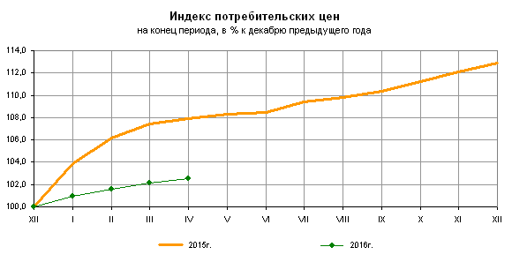
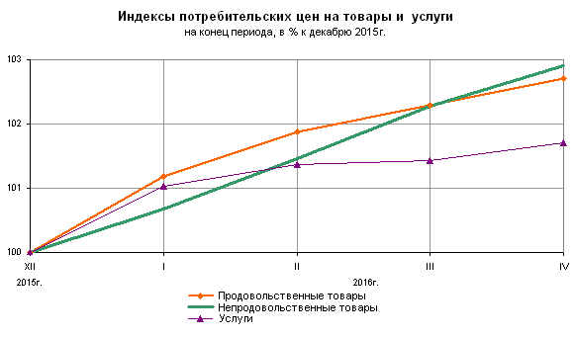
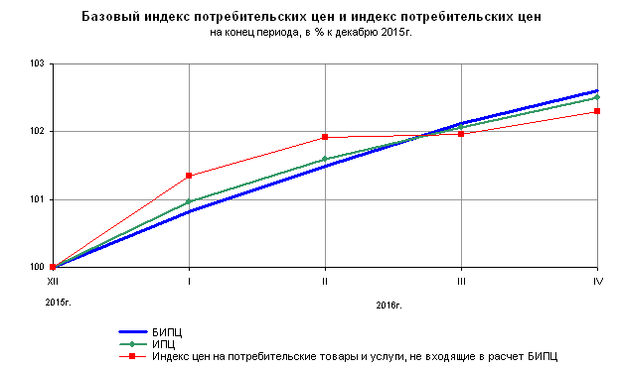
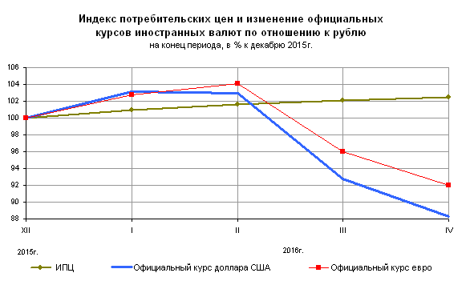
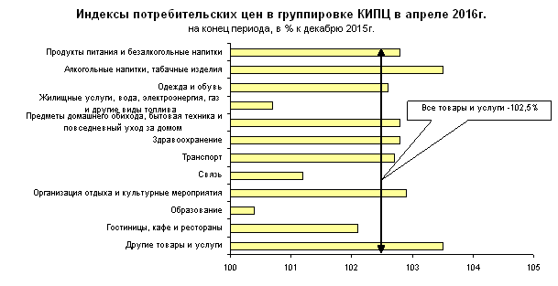
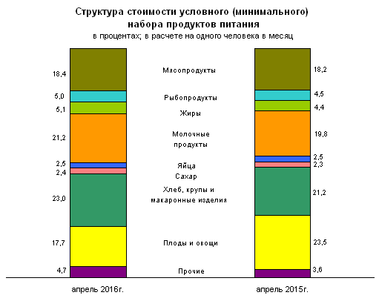
Срочная информация по актуальным вопросам
Copyright © Федеральная служба государственной статистики

